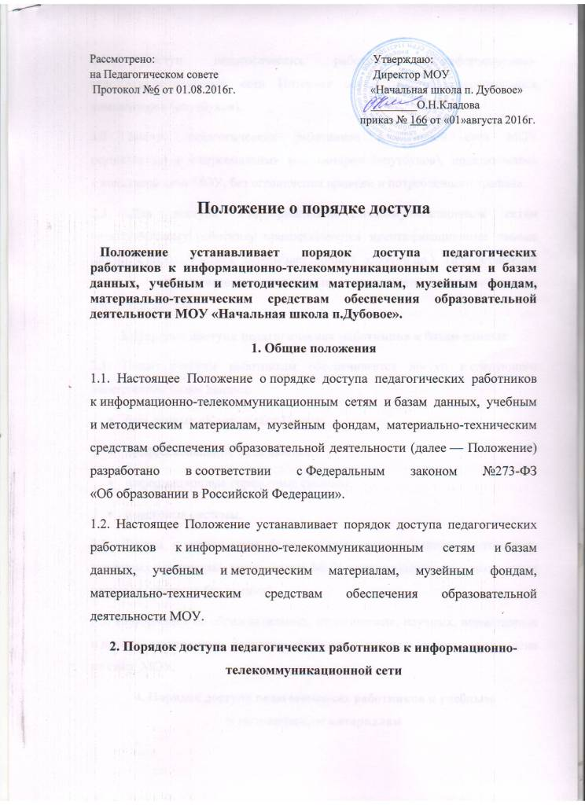

2.1. Доступ педагогических работников к информационно-телекоммуникационной сети Интернет осуществляется с персональных компьютеров (ноутбуков).
2.2. Доступ педагогических работников к локальной сети МОУ осуществляется с персональных компьютеров (ноутбуков), подключенных к локальной сети МОУ, без ограничения времени и потребленного трафика.
2.3. Для доступа к информационно-телекоммуникационным сетям педагогическому работнику предоставляются идентификационные данные (логин и пароль/учетная запись/электронный ключ и др.). Предоставление доступа осуществляется системным администратором/заместителем директора школы.
3. Порядок доступа педагогических работников к базам данных
3.1. Педагогическим работникам обеспечивается доступ к следующим электронным базам данных:
- база данных «Консультант Плюс»;
- профессиональные базы данных;
- информационные справочные системы;
- поисковые системы.
3.2. Доступ к электронным базам данных осуществляется на условиях, указанных в договорах, заключенных МОУ с правообладателем электронных ресурсов (внешних баз данных).
3.3. Информация об образовательных, методических, научных, нормативных и других электронных ресурсах, доступных к использованию, размещена на сайте МОУ.
4. Порядок доступа педагогических работников к учебным и методическим материалам
4.1. Учебные и методические материалы, размещаемые на официальном сайте МОУ, находятся в открытом доступе.
4.2. Педагогическим работникам по их запросам могут выдаваться во временное пользование учебные и методические материалы, входящие в оснащение учебных кабинетов.
4.3. Выдача педагогическим работникам во временное пользование учебных и методических материалов, входящих в оснащение учебных кабинетов, осуществляется работником, на которого возложено заведование учебным кабинетом.
4.4. Срок, на который выдаются учебные и методические материалы, определяется работником, на которого возложено заведование учебным кабинетом, с учетом графика использования запрашиваемых материалов в данном кабинете.
4.5. Выдача педагогическому работнику и сдача им учебных и методических материалов фиксируются в журнале выдачи.
4.6. При выдаче учебных и методических материалов на электронных носителях, подлежащих возврату, педагогическим работникам не разрешается уничтожать или менять на них информацию.
5. Порядок доступа педагогических работников к фондам музея МОУ
5.1. Доступ педагогических работников, а также организованных групп обучающихся под руководством педагогического работника к фондам музея МОУ осуществляется бесплатно.
6. Порядок доступа педагогических работников к материально-техническим средствам обеспечения образовательной деятельности
6.1. Доступ педагогических работников к материально-техническим средствам обеспечения образовательной деятельности осуществляется:
- без ограничения — к учебным кабинетам, спортивному и музыкальному залам и иным помещениям и местам проведения занятий во время, определенное расписанием занятий;
- к учебным кабинетам, спортивному и музыкальному залам и иным помещениям и местам проведения занятий вне времени, определенного расписанием занятий, по согласованию с работником, ответственным за данное помещение.
6.2. Использование переносных материально-технических средств обеспечения образовательной деятельности (проекторы и т. п.) осуществляется по письменной заявке, поданной педагогическим работником на имя лица, ответственного за сохранность и правильное использование соответствующих средств, не менее чем за 5 рабочих дней до дня предполагаемого использования материально-технических средств.
6.3. Выдача педагогическому работнику и сдача им переносных материально-технических средств обеспечения образовательной деятельности фиксируются в журнале выдачи.
6.4. Для распечатывания и сканирования учебных и методических материалов педагогические работники имеют право пользоваться принтером и сканером.
6.5. Накопители информации (CD-диски, флеш-накопители, карты памяти), используемые педагогическими работниками при работе с компьютерной информацией, предварительно должны быть проверены на отсутствие вредоносных компьютерных программ.

